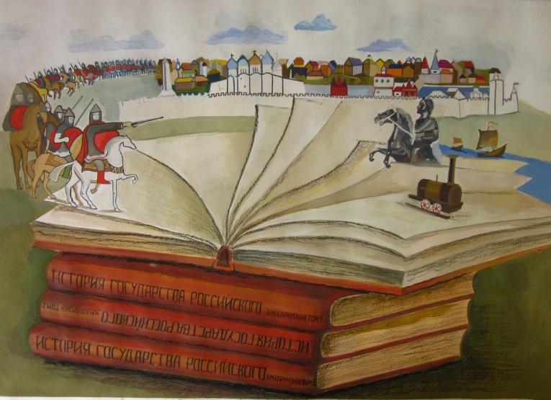
Сборник исследовательских заданий по окружающему миру для 4 класса

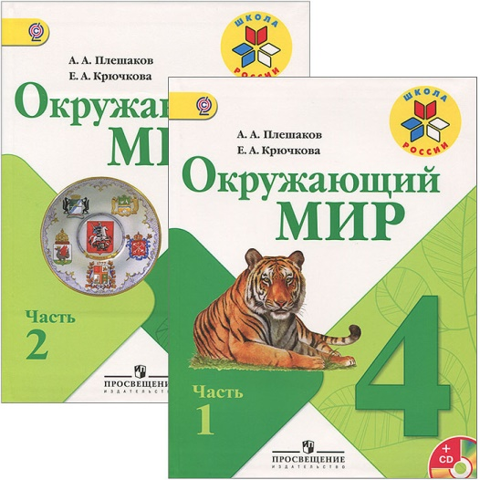
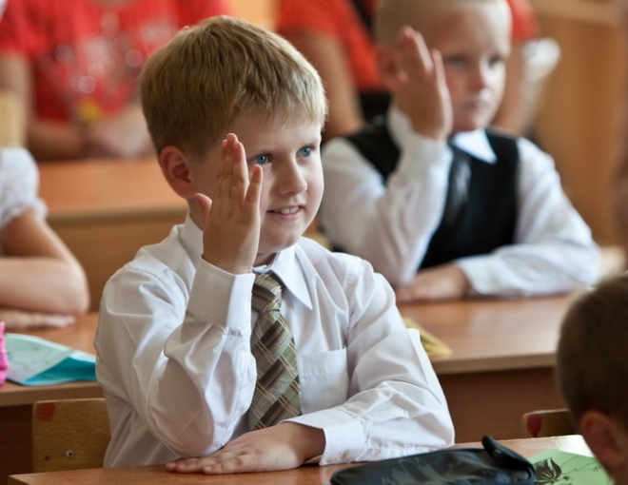
2022 год

Уважаемые учителя!
Предлагаем вашему вниманию Сборник исследовательских заданий по окружающему миру для 4 класса 2 часть по разделам : «Страницы всемирной истории», «Страницы истории России» и «Современная Россия» .
Сборник рассчитан для работы учителей начальных классов, студентов среднего профессионального образования, а так же родителей.
В связи с меняющимися запросами к результатам обучения отечественные педагогика разрабатывает новые образовательные технологии, построенные на исследовательском поиске ребенка в процессе обучения и самостоятельном творчестве.
Исследовательская деятельность - это специфическая человеческая деятельность, которая регулируется сознанием и активностью личности, направлена на удовлетворение познавательных интеллектуальных потребностей, продуктом которой является новое знание, полученное в соответствии с поставленной целью и в соответствии с объективными законами и наличными обстоятельствами, определяющими реальность и достижимость цели. Определение конкретных способов и средств действий, через постановку проблемы, вычленение объекта исследования, проведение эксперимента, описание и объяснение фактов, полученных в эксперименте, создание гипотезы (теории), предсказание и проверка полученного знания определяют специфику и сущность этой деятельности. (Словарь.— М.: УЦ «Перспектива». Е.А. Шашенкова. 2010)
Специфика исследовательской работы в начальной школе заключается в систематической направляющей, стимулирующей и корректирующей роли учителя. Главное для учителя – увлечь детей, показать им значимость их деятельности и вселить уверенность в своих силах. Это способствует развитию интереса к исследовательской деятельности. Направленность деятельности не на результат, а на процесс. Исследовательская деятельность в начальной школе может осуществляться на уроках, во внеурочное время, а также во внеклассной работе.
На уроках окружающего мира можно использовать исследовательские задания - это задания, содержащие проблему, причем не всегда лежащую на поверхности, поэтому прежде чем приступить к решению необходимо сначала проблему обозначить сформулировать, а уже потом переходить к решению; зачастую выявление проблемы и её решение требуют проведения теоретического анализа, применения одного или нескольких методов научного исследования, с помощью которых обучающиеся открывают ранее неизвестное для них знание. (Савенков А.И. Методика исследовательского обучения младших школьников.- Самара: Учебная литература, 2004.)
Педагогическая ценность исследовательских заданий в том, что они помогают учителю подвести учащихся к самостоятельному мышлению и самостоятельной практической деятельности; способствуют формированию у школьников таких качеств, как вдумчивость, терпеливость, настойчивость, выдержка, аккуратность, сообразительность.
Надеюсь, что данный сборник поможет Вам в работе.
С уважением, Чернявская Я.М.

«Страницы всемирной истории »
1.Учёные разделяют историю человечества на несколько больших эпох. Они называются так:
- первобытная история
- история Древнего мира
- история Средних веков
- история Нового времени
- история Новейшего времени
2.В краеведческом музее посети отдел, посвященный жизни первобытных людей. Рассмотри находки археологов и расскажи о них на уроке.
3.С помощью книги «Энциклопедия путешествий страны мира» познакомься с городом Родос, где хорошо сохранились средневековые постройки запиши интересные факты об этом городе.
________________________________________________________________________________________________________________________________________________________________________________________________________________________
4.Кто изображен на рисунке? Используя дополнительную литературу, подготовьте краткое сообщение либо презентацию.
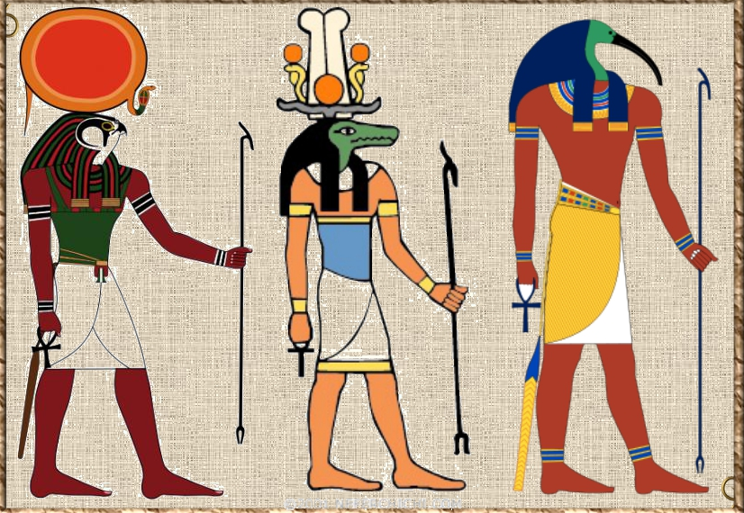
5.Подготовьте интересные факты : о Древнем Египте, о Древней Греции, Древнем Риме.
6.Используя древнеегипетский алфавит, напишите письмо своему другу при помощи иероглифов.
7.Придумай рассказ о своём воображаемом путешествии в Средневековье.
8.Используя дополнительные источники литературы, дайте название снаряжению рыцаря.

9.Подготовь сообщение (презентацию) «Достижения 20 века».
10.Опиши города по фотографии. Сравните здания в этих городах с известными вам древними и средневековыми постройками

«Страницы истории России»
1.Заполните схему «Три ветви славянства»:
2. Заполните таблицу:
ЗАНЯТИЕ ДРЕВНИХ СЛАВЯН
Мужчины | Женщины
1. | 1.
2. | 2.
3. | 3.
4. | 4.
5. | 5.

3.Соотнесите занятие славян и его продукт
Рыболовство |  | мёд
Скотоводство |  | пшеница
Земледелие |  | корова
Бортничество |  | осетр
Охота |  | грибы
Собирательство |  | дерево
Строительство |  | медведь

4.Вставьте пропущенные слова:
Место для поселения выбирали _______________ , пригодное для жилья, вблизи ________. Жилища почти до половины уходили ____________. Рядом в загонах и хлевах держали ________________________. Неприхотливым было убранство дома: деревянные ________ ,___________ , печь из_______ и _________ . Топилась изба по-черному. Посудой служили ________________. Носили одежду из ________ и _________.
5. Какие явления природы обожествляли древние славяне? Почему? Как они влияли на жизнь славян?
____________________________________________________________________________________________________________________________________________________________________________________________________________________________________________________________
6. Найти информацию о жилище древних славян и изготовите макет жилища древних славян.
7.Кто был главой Древней Руси? Обведи рисунок и подпиши их.
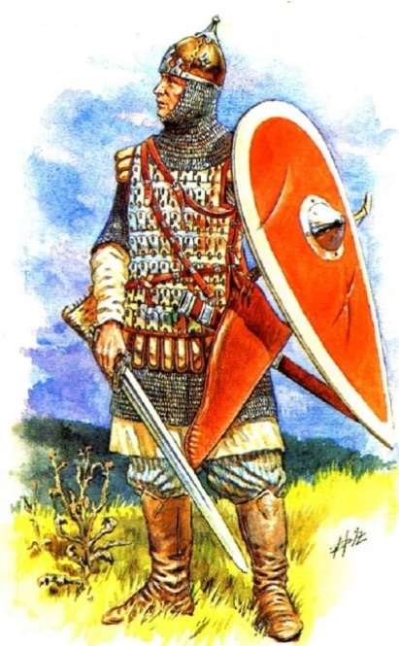

__________________ ________________ _____________________

8.Подчеркни названия древнерусских городов. Выберите города самостоятельно исследуйте, почему они получили такое название.
Константинополь, Суздаль, Великий Новгород, Смоленск, Итиль, Перемышь, Псков, Ярославль, Булгар, Чернигов.

9.Заполни таблицу по образцу.
Кто | Когда | Что ты знаешь об этом человеке
Князь Рюрик | 862 год | Стал новгородским князем
 | 882 год
Князь Владимир

10.Найти и изучить былину про богатырей, изготовить русского война.

1 вариант.  Город Киев  Как звали сестру братьев основателей Киева?  На какой реке стоит город Киев?  Назовите сооружения, которые были воздвигнуты при Ярославе?  Назовите каково происхождение названия город Киев?  Кто управлял Киевом?  Год основания города?  Почему золотые Ворота получили такое название? | 2 вариант.  Город Новгород  На какой реке стоит город Новгород?  Как изначально назывался город Новгород?  Как назывался центр древнего русского города?  Кто управлял Новгородом?  Год основания города?  Вече-это?  Главный храм Новгорода?
12.Найти в своём городе храмы разной архитектуры и опишите их.
13.Ответьте на вопросы с помощью текста учебника. Составить кластер – схему по теме «Страна городов».

14. Найди и подчеркни ошибку в тексте, объясните своё решение.
Красив, многолюден и богат Великий Новгород. Сверкают на солнце золотые купола Святой Софии. По мощеным деревянным мостовым спешат по своим делам горожане. Знатный боярин на лошади в богатом убранстве торопится к посаднику. Самое оживленное место в Новгороде - торг. Кого здесь только не увидишь!
Разорившейся торговец хмуро читает записку от богатого купца: тот требует вернуть долг. В досаде торговец рвет записку, выцарапанную на бересте, и швыряет ее на землю. А вот и заморские гости - варяги. Оставив свои корабли у причалов Новгорода, они собираются в Киев. А лежит туда путь по глухим лесным дорогам. Потому-то и нужна им крепкая прочная повозка.

15.Узнайте, как называется алфавит, созданный Кириллом и Мефодием. Разгадайте слова. Затем впишите первую букву каждого из слов в квадратики по порядку, и вы узнаете название этого алфавита.
1, 4. Фамилия изобретателя книгопечатания. 2.Запись из года в год. 3.Другое название букваря. 5.Краска желтого цвета. 6.Буква типографского набора. 7.Знак древнеегипетского письма. 8.Так на Руси называли столицу Византии. 9.Совокупность букв, расположенных по порядку.
16.Соедини линиями.
Летопись Кириллица
Материал для письма «Повесть временных лет»
Азбука Пергамент
Напиши, как называются рисунки, обозначенные цифрами «1» и «2». Выберите названия из списка, используйте словарь С.И. Ожегова или источники Интернет найдите определения слов.

Киноварь, заставка, охра, берёста, концовка.
________________________________________________________________________________________________________________________________________________
17. Рассмотри, как красиво оформляли начальную букву текста создатели древнерусских книг. Напиши 1-2 предложения на тему «Почему мы изучаем историю?» и попробуй так же украсить начальную букву, с которой начинается твой текст.
_______________________________________________________________________________________________________________________________
18.Изготовить страницу одной из букв старославянского алфавита с её значением.
19.Приготовить сообщение (презентация) «Как родилась книга».
20.Найдите и подчеркните имена людей, живших в одно время.
Рюрик, Нестор – летописец, Александр Невский, Ярослав Мудрый, Батый.
21.Мини-сочинение «Ледовое побоище глазами очевидцев»
22. Используя дополнительную литературу, найдите и расскажите о снаряжение монгольского война и рыцаря – крестоносца.
23.Объяснить название московских улиц «Ордынка», «Толмачёвский переулок».
24.Подпиши названия и годы битв русских войск из Европы

25.Определи и пронумеруй, в каком порядке произошли эти события.
__Крещение Руси
__Правление Ивана Калиты
__Правление Ярослава Мудрого
__Нашествие Батыя
__Основание Москвы
26.Найди и подчеркни ошибку в тексте.
Никитка, сын плотника Онуфрия, жил с родителями в избе, рубленной его отцом, возле Москвы- реки.
В ту пору задумал князь Иван Данилович выстроить вокруг Кремля крепкие дубовые стены. Звонко застучали топоры в вековых чащобах, к Кремлю могучие деревья доставляли по реке. Сноровисто трудились плотники, ладно погоняя друг к дружбе мощные стволы.
Князь торопил с работой и каменщиков. Уже с пристаней были видны возводимые не Боровицком холме соборы. Такие же соборы из белого камня Никитка видел в древнем Владимире, куда как-то раз ездил с отцом.
Шумно и людно в Москве. Богота Москва своими мастерами. Не было здесь только своих оружейников - всё оружие покупали в Западной Европе.
Знатный торг раскинулся у стен Кремля. Сегодня Никитке повезло: князь Иван Данилович отправился в Орду с щедрыми дарами для хана и его многочисленной родни. Князя московский люд любил. Никитка не раз видел, как он одеял нищих и убогих из кошеля на своём поясе. " Калита" - так называли князя в народе.
27.Сопоставьте:
Дата | Событие | Великие люди
1237г | Невская битва | Александр Невский
15 июля 1240г | нашествие монголо-татар на Русь | Батый
5 апреля 1242г | Ледовое побоище | Князь Александр
1380г

28.Рассмотри картину. Опиши, какой момент Куликовской битвы на ней изображён.
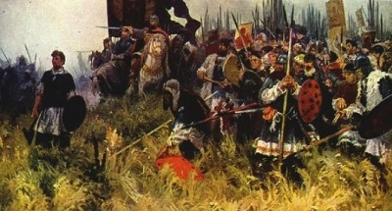

29.Составьте слова .Что объединяет эти слова? Дайте определение словам.
П А Г И Н К А ____________________________________
Е Б У К В А П____________________________________
Р О М Н А Х О____________________________________
О Т Т И С К С____________________________________
Б М О Н А Х Т____________________________________
У К В А Р Ь О____________________________________
П Е Ч А Т Ь Л____________________________________
30.Что изменилось с книгопечатанием на Руси? Составьте кластер.
Книгопечатание на Руси

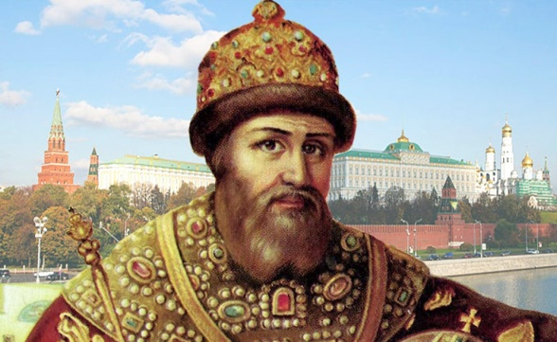
31.Сочините обращение к ученикам школы от имени Ивана Федорова о бережном отношении к книге.
32.С помощью Интернета подготовь сообщение о шапке Мономахе.
33.Придумай беседу между москвичом и иноземным купцом, приехавшим по делам в Москву, используйте выражения этого времени.
34.Какие главные перемены произошли на Руси при Иване Третьем?
35. Ответьте на вопросы с помощью материалов учебника и дополнительной информации:
1 группа:
1.Что нового появилось в России при Петре I?
2. Какие новые дела Петра I вошли в историю?
3. Найдите на карте в учебнике основанные новые города на с. 92-93
2 группа:
1.Какие перемены произошли во внешнем виде людей?
2.Какой новый титул получил Петр 1?
3. Найдите значения слова «император»
3 группа:
1.Кому принадлежат слова «Морским судам быть!»
2. К какому морю Россия получила выход?
4 группа:
1.Каким делом «заболел» Пётр 1?
2.Что появилось в России?
3 Опишите картину «Новое в России дело» Худ. Ю. Кушевский
5 группа:
1.Когда был заложен город на Неве?
2.С чего началось строительство города?
3.Как строился город?
6 группа:
1.Что было возведено на берегу Невы?
2.Какого князя почитал Петр, что он сделал для него?
3.Назовите главную улицу Петербурга. Какое событие произошло в 1713 году?
36.С помощью дополнительной литературы, Интернета подготовь рассказ о Петре Первом. Используй факты, которых нет в учебнике.
37.Если тебе приходилось бывать в Санкт –Петербурге, приготовься рассказать об увиденных тобой памятниках истории и культуры.
36. Поставьте условные значки на «ленте времени» в правильной последовательности.
37.Опиши памятник К.Минину и Д.Пожарскому на Красной площади в Москве.
38.Из Интернета или у взрослых узнай, чему учат студентов в наши дни в МГУ имени М.В. Ломоносова.
39. Заполни пропуски
В____________ 1917 года на улицы Петрограда вышли рабочие.Они несли лозунги:Долой____________!,Долой__________!В марте 1917 года Николай Второй________________________________________________. Эти события называют_______________революцией.Во главе России встало______________правительство.Но во многих городах люди стали брать управление в свои руки.Стали создаваться_________________.Большевики выдвинули лозунги:Вся власть-____________!,Фабрики-____________________!.25 октября 1917 года (________________по новому календарю)произошла_______________________революция.Во главе страны встало новое правительство_______________.
40.Узнай у взрослых, из семейного архива, из семейного архива, какую роль сыграли события 1917 года и Гражданской войны в судьбе твоей семьи.
41.Узнай, у взрослых, из семейного архива, как отразились события 1920 -1930 –х годов на жизни твоей семьи. Составь рассказ.
42.Выясни, названия каких городов, посёлков, улиц в вашем краю напоминают о стройках 1930 –х годов.
43.Выступи в роли историка. Подготовь сообщение о послевоенной истории твоей семьи. Выбери те факты, которые, по-твоему, примечательны для этого времени. Попроси помощи у своих родных. Обратись к материалам семейного архива. Если разрешат родители, принеси на урок фотографии из семейного архива.
44. В дополнительной литературе, Интернете найди сведение о том, какой отклик в нашей стране и в мире вызвало известие о полёте первого человека в космос. Узнай, каким запомнился этот день твоим родным и близким.

«Современная Россия»
1.Каким историческим событиям посвящены эти памятники? Опиши их.
2.Посмотри программу новостей и расскажи о государственных делах Президента, Федерального собрания и правительства России.
3.Узнай у взрослых об их профессиональных праздниках. В классе составьте календарь профессиональных праздников.
4.С помощью Интернета найди дополнительные сведения об одном из памятных дней России.
Источники информации
- Саплина Е.В., Саплин А.И. «Окружающий мир" 4 класс учебник 2 часть
- Плешаков А. А., Крючкова Е. А. "Окружающий мир" 4 класс учебник 2 часть
- Плешаков А. А., Крючкова Е. А. «Окружающий мир» Проверим себя: Тетрадь для учащихся 4 класса общеобразовательных организаций. В 2-х частях. Часть 2
4.https://infourok.ru/sbornik-problemnyh-zadanij-okruzhayushij-mir-4-klass-4335329.html
5.https://detskieradosti.ru/load/162-1-0-59286
6.http://okrugmir.ru/class4/class4_157.php
7.http://online.pubhtml5.com/tqtb/tofu/#p=220
8. https://infourok.ru/urok-pismennost-i-znaniya-drevnih-egiptyan-4263943.html
9.https://kssovushka.ru/zhurnal/9/544-po-stranitsam-istorii-rossii-urok-okruzhayushchego-mira-4-klass/
10.https://obuchonok.ru/istoriya/4
11.https://znayka.cc/rabochie-tetradi/4-klass-rt/okruzhayushhij-mir-4-klass-rabochaya-tetrad-v-2-ch-chast-2-pleshakov-a-a-kryuchkova-e-a/

Автор: Чернявская Яна Михайловна
Учитель начальных классов МАОУ «Лицей» №6 г.Бердска

